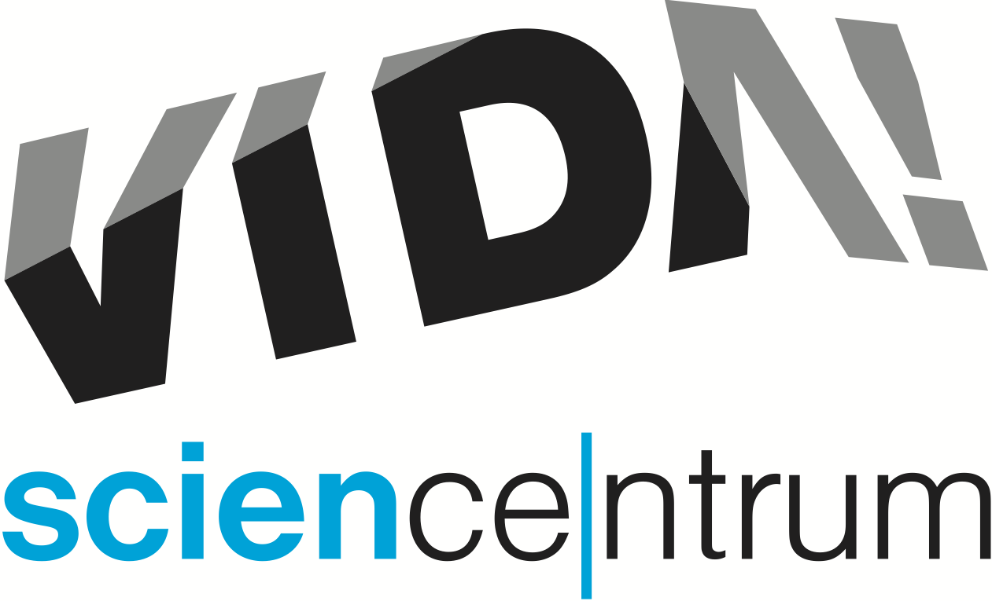
VIDA! After Dark: Star*
tisková zpráva │ Brno │
Moravian Science Centre Brno,
příspěvková organizace
Křížkovského 554/12
603 00 Brno
tel: (+420) 730 896 545
info@vida.cz, www.vida.cz
ve čtvrtek 4. února 2016 od 19:00 do 23:00
po setmění / bez křiku / s barem a hudbou
*Wars, Trek, gate
Patříte k fanouškům Star Wars, Star Trek nebo Stargate? Zábavní vědecký park VIDA! pořádá ve čtvrtek 4. února už třetí večírek pro dospělé nazvaný After Dark. Tentokrát budou tématem všechny „hvězdné“ sci-fi filmy. VIDA! se promění v prostor, kde se budou procházet bytosti hned z několika galaxií, společně s roboty, rytíři Jedi i příznivci temné strany síly. Doprovodný program zahrnuje kromě tematické hudby a baru také možnost vyfotit se v několika originálních kulisách, zažít pocity Han Sola uvězněného v karbonitu, zúčastnit se Star kvízu nebo se dozvědět víc o nejčastějších fyzikálních omylech, kterým věříme díky vesmírným sci-fi.
Vstupné na akci je 100 Kč za osobu. Na návštěvníky v tematickém a propracovaném kostýmu čeká zlevněné vstupné za 80 Kč. Další z originálních večírků VIDA! After Dark se chystá 3. března a bude mít téma Zvuk.
Žijte dlouho a blaze a ať vás síla provází!

VIDA! science centrum
Křížkovského 12, Brno
www.vida.cz
www.facebook.com/vidabrno

Zábavní vědecký park VIDA! provozuje Moravian Science Centre Brno, příspěvková organizace Jihomoravského kraje.

